**Verifica 4I**

**1 Form**

Crea la seguente pagina HTML

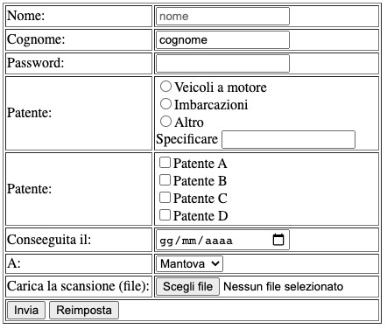

**2 Scacchiera**

*L'esercizio seguente deve essere risolto utilizzando un foglio di stile esterno (evitando quindi l'utilizzo dell'attributo style).*

Crea la seguente pagina.

Nota: la tabella deve essere centrata all'interno del riquadro giallo, e il riquadro deve essere centrato nella finestra del browser.

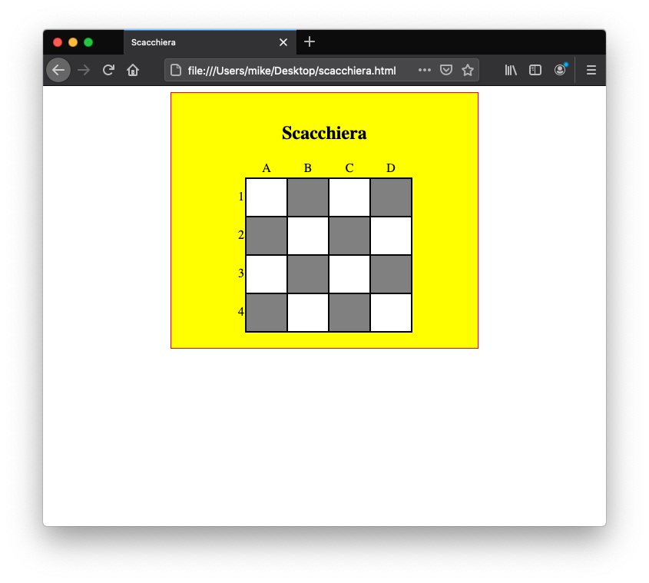

**3 Login**

*L'esercizio seguente deve essere risolto utilizzando un foglio di stile interno (evitando quindi l'utilizzo dell'attributo style).*

Creare la seguente pagina di login

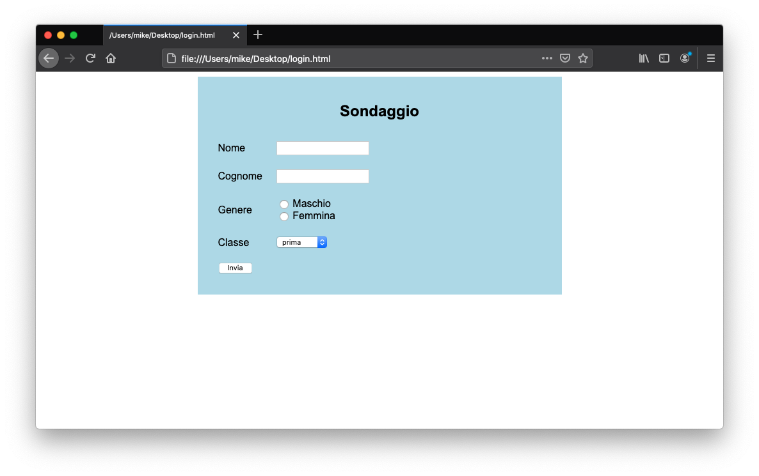

**4 Istogramma**

*L'esercizio seguente deve essere risolto utilizzando fogli di stile esterni (evitando quindi l'utilizzo dell'attributo style).*

Crea la seguente la figura utilizzando il tag DIV. L'istogramma deve essere posizionato al centro della pagina. Nota: per ottenere i bordi arrotondati si utilizza la proprietà border-radius.

